尔雅网络公选课学习登录教程
1.首先登录学校主页，选择服务大厅

2.在学生服务里面选择“泛雅网络教学平台”。
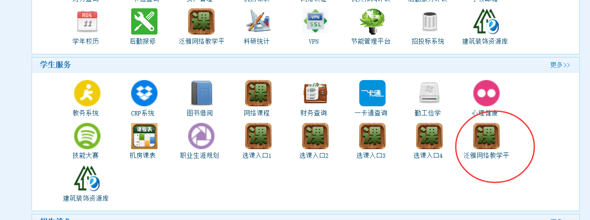

3.尔雅网课界面：点击登录
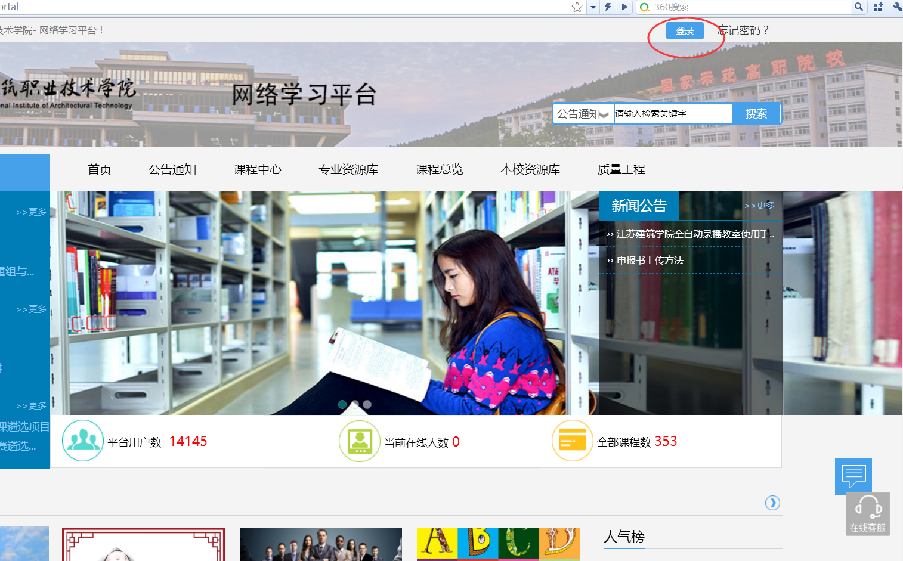

4.输入用户名密码进行登录，用户名为学生学号，默认密码s654321s，（注:如果以前改过密码的同学还是用以前改后的密码登录）
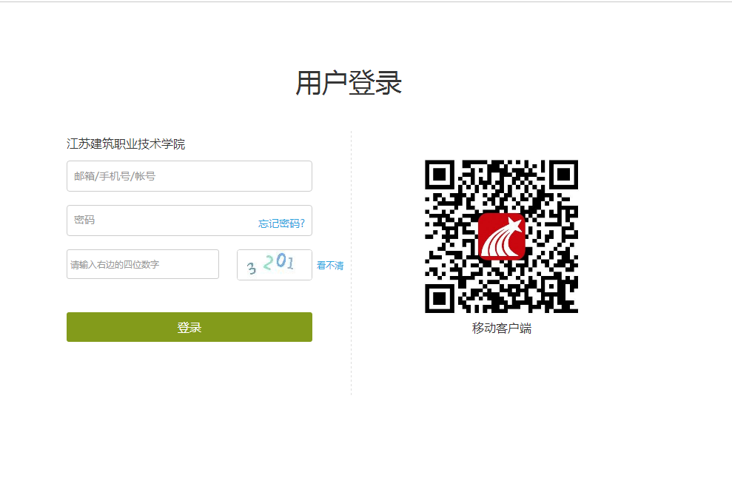
注：新登录的同学登陆系统后请及时修改自己的登录密码

